*2021 m. 45 savaitę didmeninėje prekyboje vidutinės degalų kainos didėjo arba nekito. Didmeninė dyzelino kaina analizuojamu laikotarpiu padidėjo 0,3 proc., automobilių dujų – 1,6 proc., dyzelino žemės ūkiui – 0,45 proc., benzino A-95 – 0,15 proc., o krosnių kuro – nepasikeitė. Palyginti su 2020 m. atitinkamu laikotarpiu didmeninė dyzelino kaina padidėjo 54,0 proc., dyzelino žemės ūkiui – 99,3 proc., automobilių dujų – 56,2 proc., benzino A-95 – 45,1 proc., o krosnių kuro – 111,1 proc.*

*Mažmeninėje prekyboje 2021 m. 45 savaitę vidutinės degalų kainos kito įvairiai. Mažmeninė dyzelino kaina analizuojamu laikotarpiu padidėjo 1,1 proc., benzino A-95 – 0,9 proc., automobilių dujų – 1,5 proc., o dyzelino žemės ūkiui – sumažėjo 0,5 proc. Palyginti su 2020 m. atitinkamu laikotarpiu mažmeninė dyzelino kaina padidėjo 52,5 proc., dyzelino žemės ūkiui – 93,2 proc., benzino A-95 – 41,1 proc., o automobilių dujų – 53,2 proc.*

*Didžiuosiuose Lietuvos miestuose (Vilniuje, Kaune, Klaipėdoje, Šiauliuose, Panevėžyje, Alytuje ir Marijampolėje) analizuojamu laikotarpiu vidutinės mažmeninės degalų kainos didėjo.*

*Savaitės pradžioje Niujorko biržoje šviesiosios naftos kaina buvo apie 82,16 USD už barelį, o pabaigoje ji kainavo apie 80,42 USD už barelį. 2021 m. 45 savaitę šviesiosios naftos kaina šioje biržoje sumažėjo 2,1 proc.*

***Vidutinės degalų kainos Lietuvos rinkoje 2021 m. 45 savaitę***

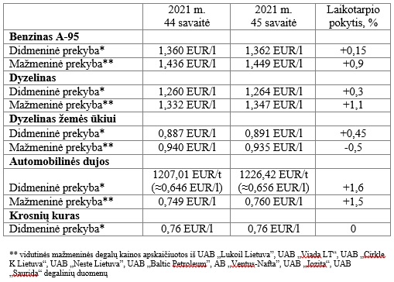

***Vidutinės mažmeninės degalų kainos didžiuosiuose Lietuvos miestuose 2021 m. 45 savaitę***

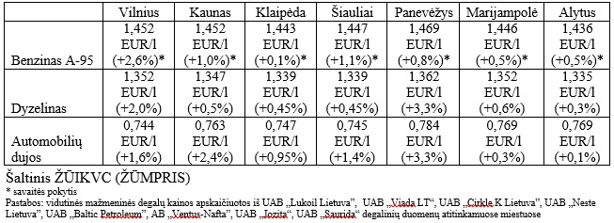

*Šaltinis – ŽŪIKVC (LŽŪMPRIS)*

*Naudojant ŽŪIKVC (LŽŪMPRIS) duomenis, būtina nurodyti šaltinį*